Sirenen Standblatt (pro Sirene)
Anhang 5
- Angaben zur Lokalisierung / Montage der Sirene
Gemeinde |  |  |  |  |  | Verwaltungskreis
ZSO |  |  |  |  |  | Koordinaten der Sirene
Sirenenstandort  und Adresse |  |  |  |  |  |  |  |  |  | Sirenen Nr. BSM
Liegenschaft ☐ gemeindeeigenes Gebäude ☐ Schulhaus ☐ ZS- Anlage
☐ Privathaus ☐ Industriegebäude ☐ Bauernhaus
Dachluke ☐ vorhanden ☐ nicht vorhanden ☐ nicht nötig
Blitzschutz ☐ Ja ☐ Nein

Eigentümer |  |  | Tel. P/G |  |  | Natel
- Angaben zum Sirenentyp und zur Auslösung
Sirenelieferant |  |  | Sirenentyp
Montagejahr |  |  | Wirkungsradius in km (Mittelwert) |  |  | Energie | ☐ Akku/Batt ☐ Druckluft ☐ Netzstrom
☐ externer Schlüsselschalter ☐ Schlüsselkasten ☐ Schlüssel am Stao Kdo Al-Stelle Gde
Stao Elektrotableau /Strom |  |  | Stao Sirenensteuerschrank:
Stao Fernsteuergerät Polycom (FGP): |  |  | Bemerkungen
- Angaben zur Sirenenwartung:
Kontaktperson Sirene  (Journalführer) |  |  |  |  |  | Tel. P/G |  |  |  |  | Natel
Wartungsvertrag  mit Sirenelieferant | ☐ Ja ☐ Nein |  |  |  |  | mit
- Plan und Foto:
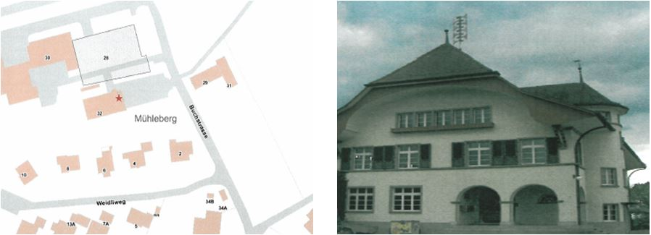
Anstelle dieses Formulars, kann auch das Sirenen-Standblatt aus der Datenbank Lodur verwendet werden.
